2. Handleiding Offerte
Zonder calculatie

Beginnen met offerte zonder calculatie

- Klik op “Offertes” (koffertje).
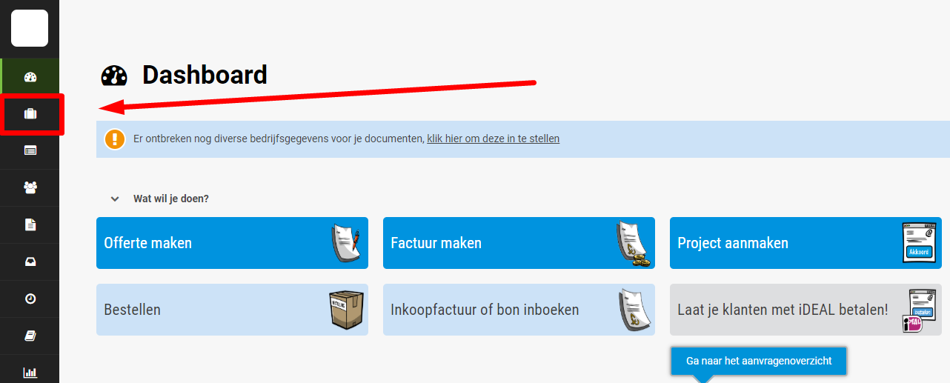

- Klik op “Nieuwe offerte”.
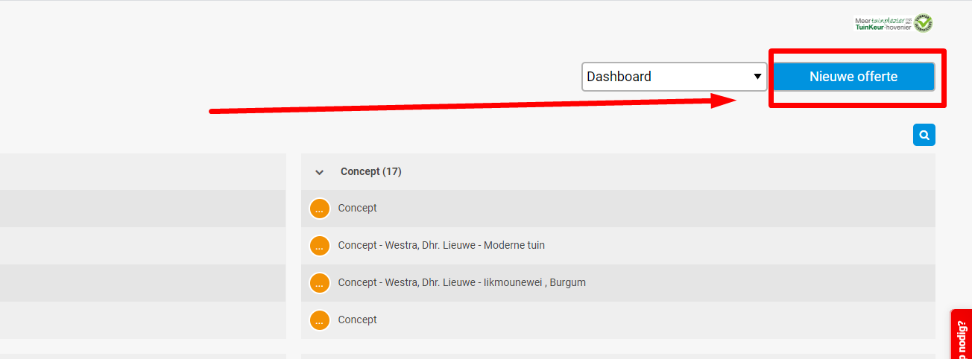

- Kies relatie of voeg nieuwe relatie toe door middel van plusje.
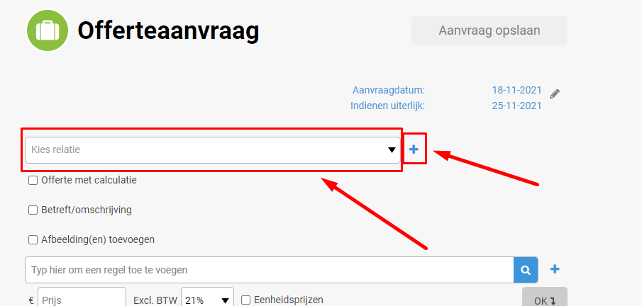

- Optie 1
A. Als je een regel wilt toevoegen met een vrije omschrijving, dan typ je de tekst in het invoerveld “Typ hier om een regel toe te voegen”. Je hebt hier ook de mogelijkheid om stijl (dikgedrukte tekst, etc.) toe te voegen.
B. Vul de prijs en BTW percentage in.
C. Klik op de blauwe knop “OK” om de regel toe te voegen aan de offerte.
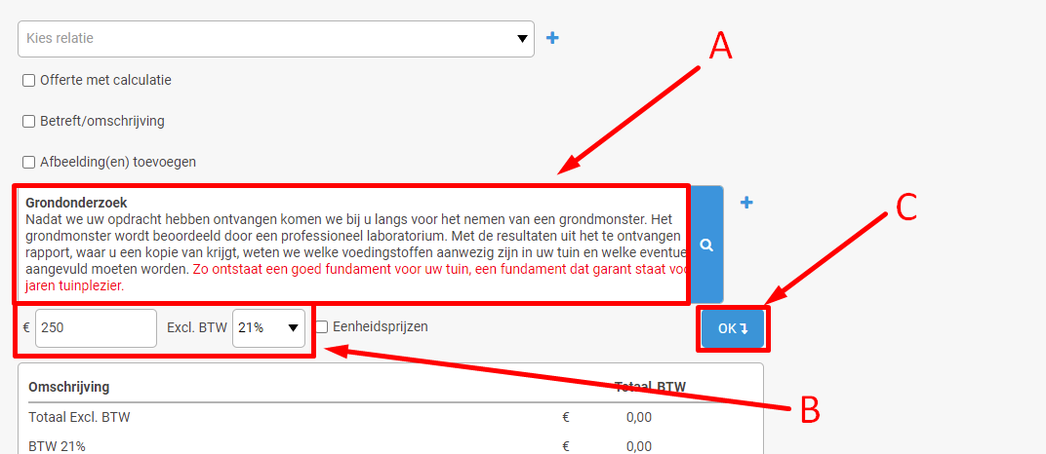
- Wanneer de regel is toegevoegd, kun je nog afbeeldingen toevoegen per regel:
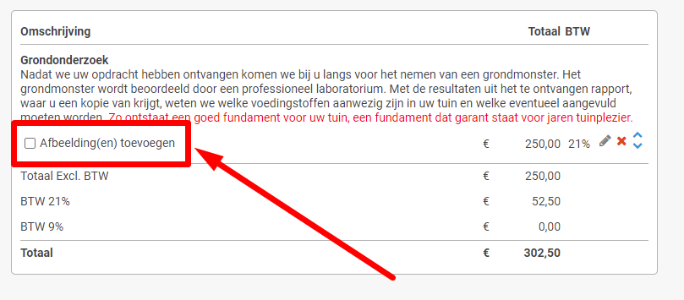
Optie 2
  - Als je bestaand materiaal, machines of offerteregels wilt toevoegen, klik je op het blauwe zoekicoontje achter het invoerveld “Typ hier om een regel toe te voegen”.
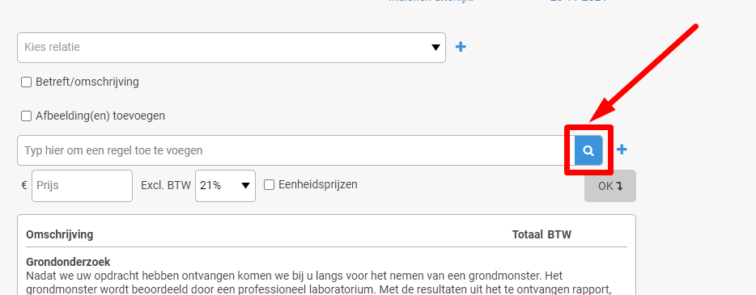
A. Vervolgens kun je zoeken naar een item.
B. Wanneer je het juiste item hebt gevonden, dan klik je op het item.
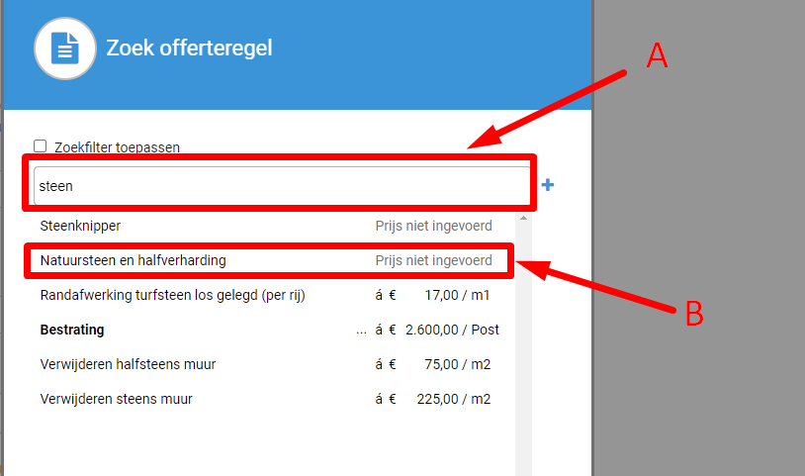
  - Vervolgens geef je de aantallen op en eventueel de prijs en BTW percentage.
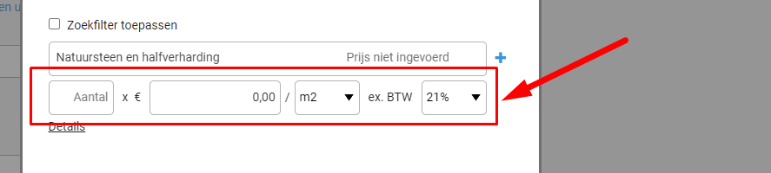
  - Nu klik je op “toevoegen” om de regel op de offerte te plaatsen.
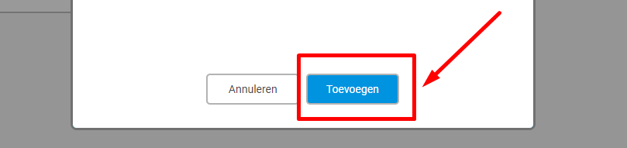

Optie 3 (minicalculatie met offerte teksten)
Als je een offerteregel wilt toevoegen (en opslaan) met een leuke tekst en een berekening achter de tekst, voer je onderstaande stappen uit:
- Klik op het blauwe plusje achter “Typ hier om een regel toe te voegen”.
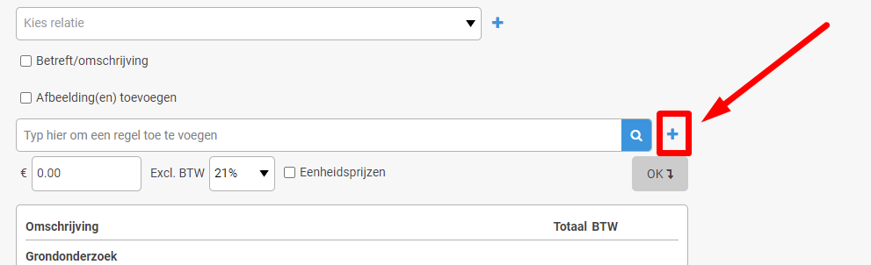

- Voeg je tekst toe en klik vervolgens op “Regel opslaan” en daarna op “Details”.
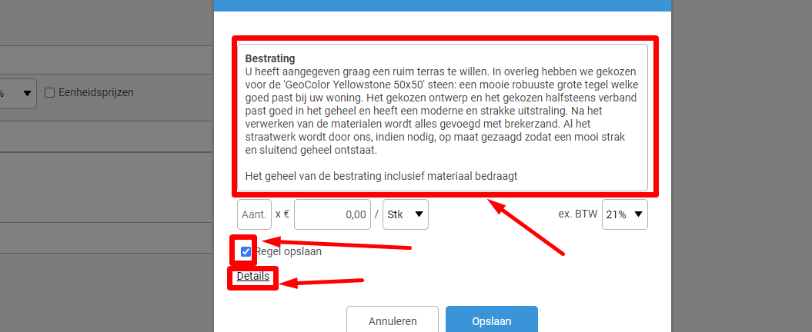

- Vul de arbeidstijd in en eventueel de materiaal prijs. (Als je losse materialen wilt gebruiken uit de materialenlijst, dan laat je de prijs van materialen leeg).
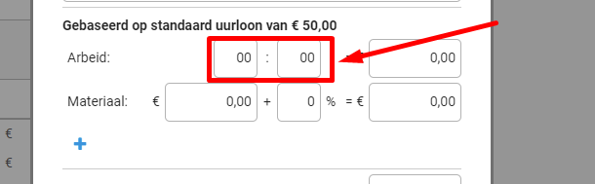

- Als je losse materialen wilt toevoegen aan de tekst klik je op het blauwe plusje
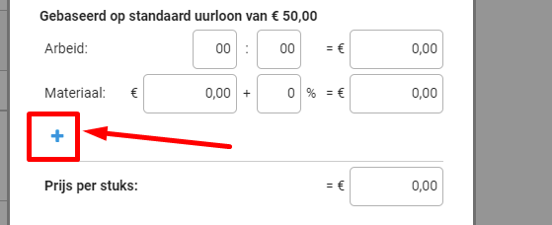

- Klik nu op het blauwe zoek icoontje om materialen op te zoeken in de materialenlijst.
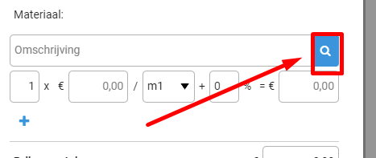
- Vul na het selecteren van het materiaal de aantallen en prijzen in.
- Herhaal bovenstaande stappen om de materialen op te bouwen.
- Wanneer klaarm klik je onderaan op Toevoegen. De regel staat nu op de offerte en als je de volgende keer de tekst weer wilt gebruiken, zoek je deze op door het blauwe knop met het zoekicoontje.
Herhaal nu bovenstaande stappen om de offerte helemaal op te bouwen.

- Wanneer je klaar bent met de offerte, klik je rechtsboven op de blauwe knop “Concept opslaan”.
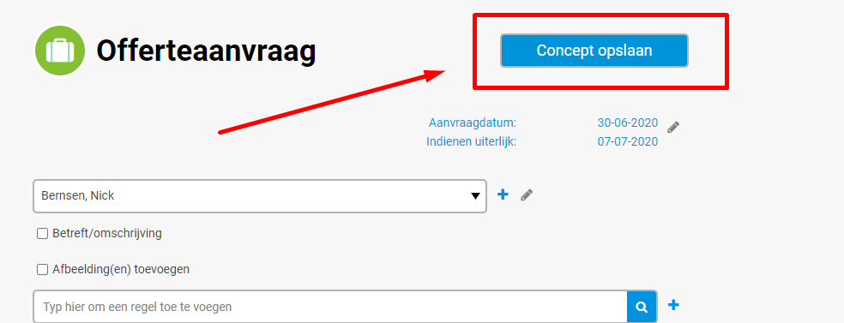

- Je krijgt het scherm geldigheidsduur. Vul de geldigheidsduur in en klik “Verder”.
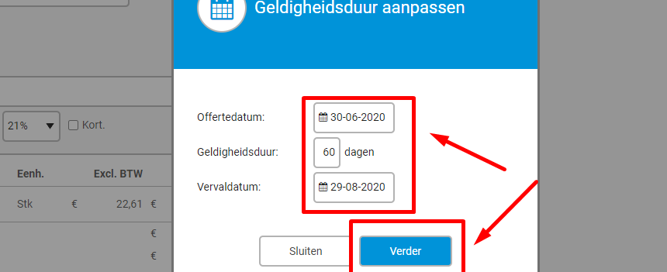

- Je ziet het voorblad van de offerte. Alle rood gemarkeerde vakken zijn aan te passen.
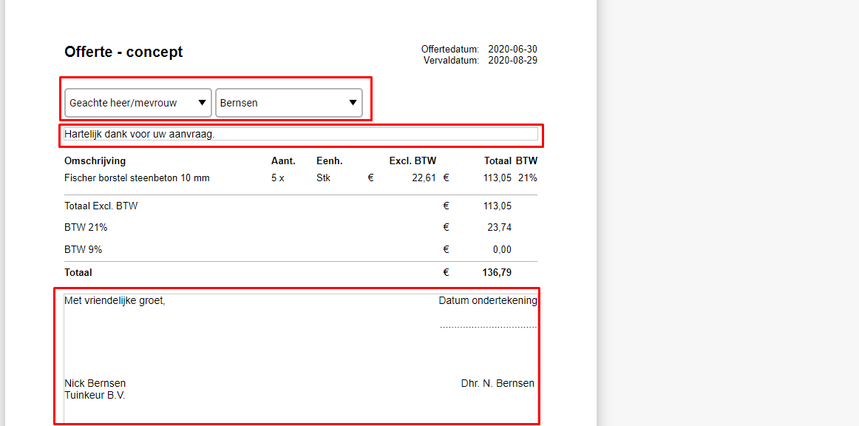

- Optie 1. Voorbeeld bekijken: Complete offerte.
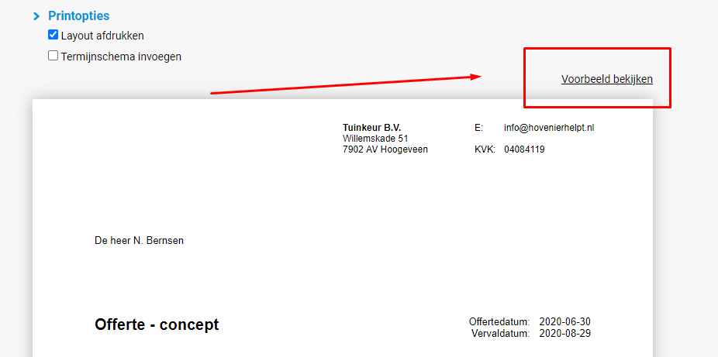

Om terug te gaan naar het voorblad klik je op Terug.
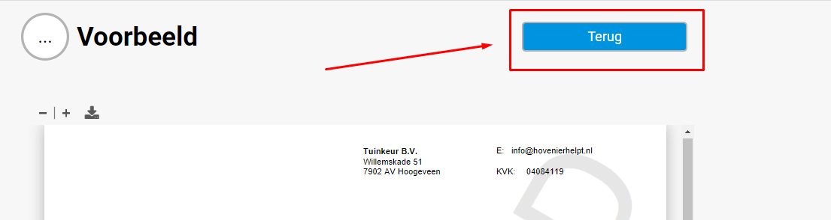

Optie 2. Printopties: Mogelijkheden weergave offerte aanpassen.
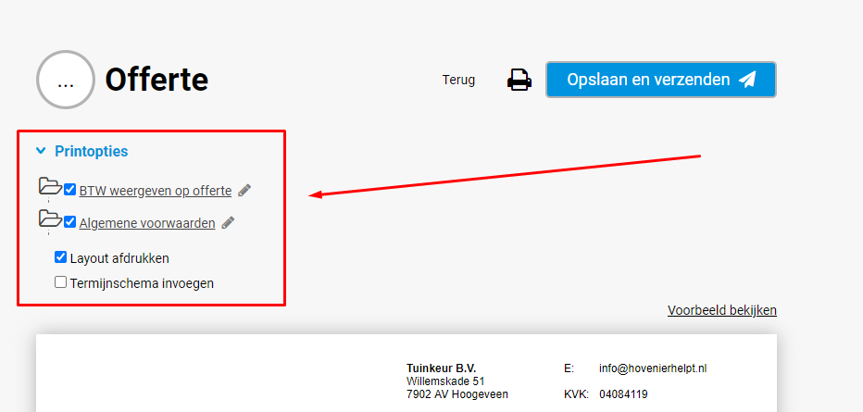
Als je de offerte gaat printen op eigen briefpapier, dan vink je “Layout afdrukken” uit.

- Offerte klaar.
Optie 1: Printen
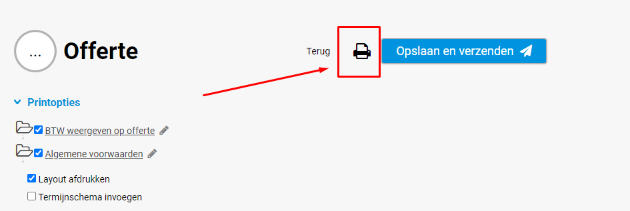

Kies “offerte in concept of als verzonden” en klik op Printen
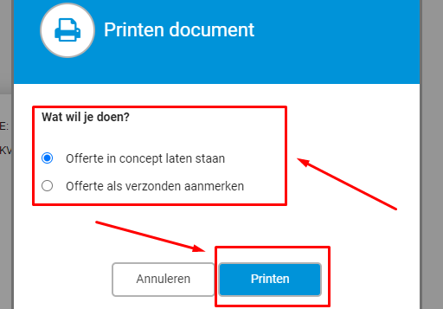

Optie 2: Mailen
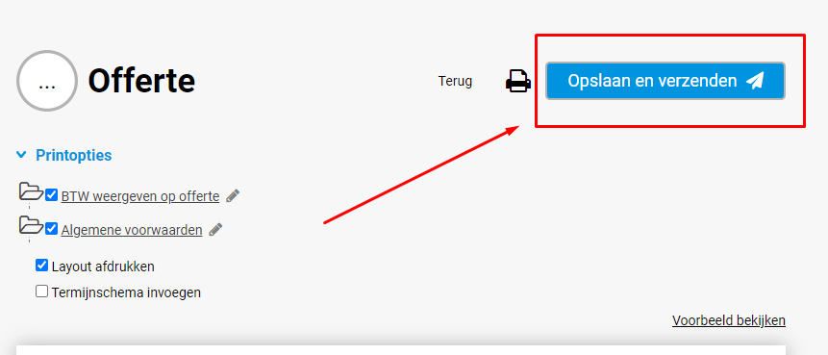

Controleer klantgegevens om te verzenden.
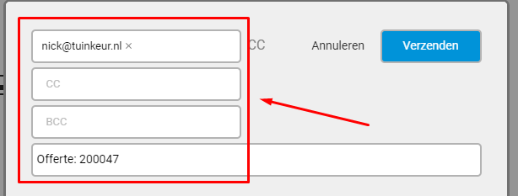

Controleer tekst van mail of klik op tekst en pas aan.
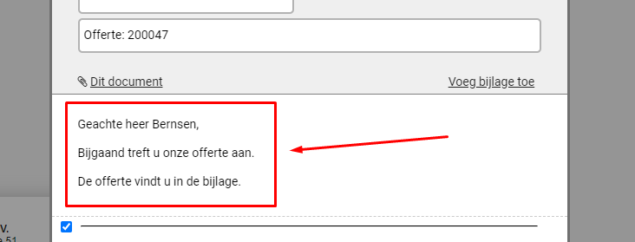

Kies door middel van vinkjes laten zien of verbergen
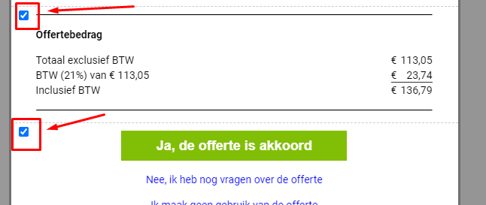

Klik op verzenden
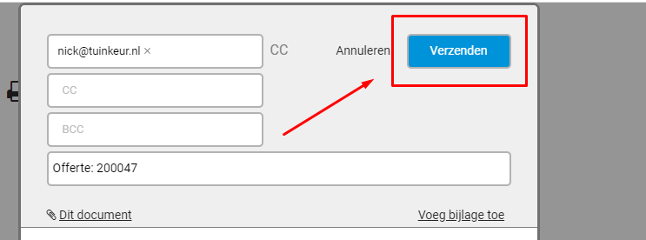

Nu is de offerte verzonden en staat deze ook onder het kopje “Verzonden”.

